Справочная информация для индивидуальных предпринимателей о возможности применения патентной системы налогообложения и необходимости использования контрольно-кассовой техники
09.03.2023
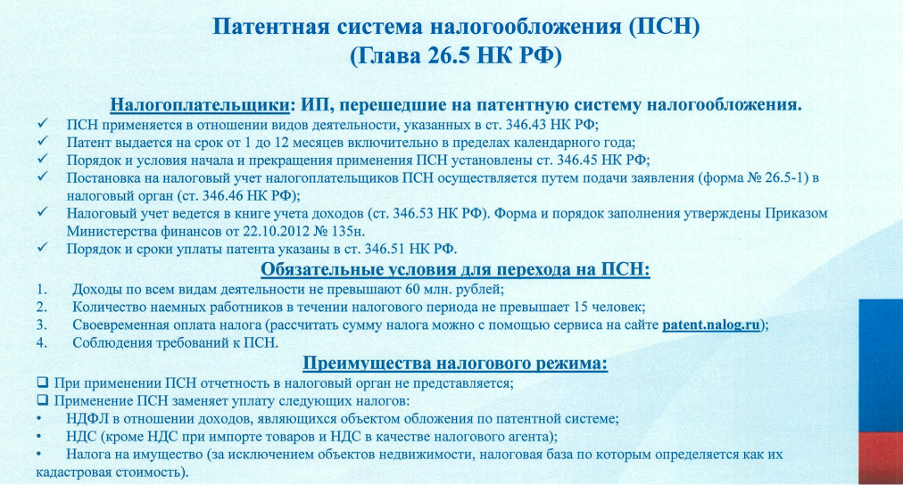
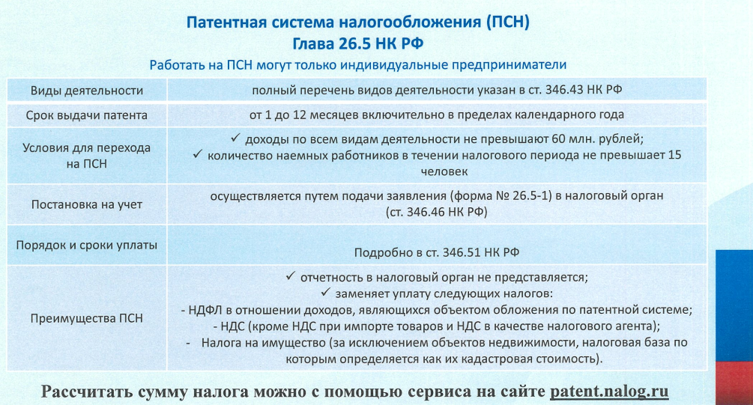

Адрес страницы: http://kosino-uhtomski.mos.ru/trade/useful-information/detail/11453172.html
Управа района Косино-Ухтомский города Москвы

